Метод анализа структуры и содержания
табличного документа
О.О. Савельев, savelyev.oleg@gmail.com, ИИ и ИИ ДонНТУ

Табличные документы содержат данные различного происхождения и, соответственно, имеют разную структуру. Нередко возникает задача анализа множества документов разной структуры [2]. К таким исходным данным возможно применение методов полнотекстового поиска [1], однако, это решение не позволяет выделить и понять суть анализируемых явлений без одновременного ручного анализа исходных данных аналитиком. Предлагаемый метод призван устранить эти недостатки.
Будем рассматривать документ как тройку
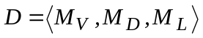,
где 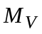 – модель представления, 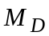 – модель физической структуры, 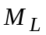 – модель логической структуры документа. – плоская модель представляющая документ как текстовый документ, состоящий из строк и символов. – иерархическая древоподобная структура, листьями которой являются отдельные слова (последовательности символов) документа, корнем – сам документ, а промежуточными узлами – строки (объединения слов) и блоки (объединения строк). – плоская модель, содержащая множество сущностей предметной области.
Метод анализа структуры и содержания табличного документа использует модели для преобразования данных документа сначала из в , а затем в (рисунок 1). Обобщенный алгоритм состоит из двух частей – последовательно выполняемых алгоритмов. Первый представляет собой алгоритм, основанный на двух типах правил – текстуальных (текстовых), определяющих способ обнаружения слов, и относительных, определяющих способ объединения слов в строки, а строк в блоки.
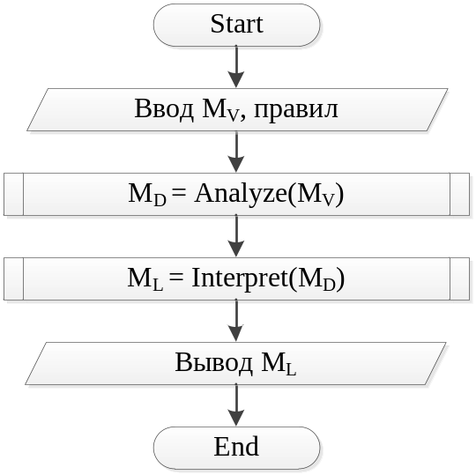
Рисунок 1 – Блок-схема обобщенного алгоритма преобразования документа
Второй алгоритм рассматривает как грамматику, интерпретирует ее согласно выражениям для слов, строк, блоков и их отношений и строит .
Предложенный метод является гибридным, так как объединяет синтаксический и подход, основанный на механизме правил, а его алгоритмы используют обе стратегии «снизу-вверх» и «сверху-вниз». Особенностями полученного метода является возможность его применения не только к строго табличным документам, но и документам, содержащим текст и искаженные таблицы.
Библиографические ссылки
- Berry M.W. Survey of Text Mining: Clustering, Classification, and Retrieval / Michael W. Berry, Malu Castellanos – New York : Springer-Verlag, 2003. – 241 p.
- Савельєв О.О. Інтелектуальний аналіз трафіків телефонних мереж / О.О. Савельєв // Матеріали доповідей V МНПК молодих учених, аспірантів, студентів «Сучасна інформаційна Україна: інформатика, економіка, філософія». – Донецьк: ІПШІ «Наука і освіта». – 2011. – Т.1. – С. 105-109.

